**RODE SLA**

**Eikeblad en lollo rossa**

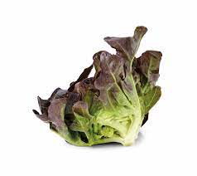 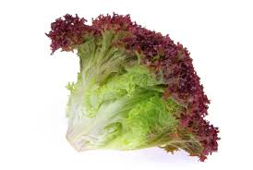

**Oogsten:**

**Aan de grond afsnijden en slechte bladeren verwijderen.**